THÔNG TIN HỖ TRỢ HS/CMHS XÁC NHẬN NHẬP HỌC NĂM HỌC 2021-2022
QUY TRÌNH VÀ CÁC MỐC THỜI GIAN QUAN TRỌNG KỲ THI TUYỂN SINH VÀO LỚP 10 CÔNG LẬP NĂM HỌC 2021-2022
Ngày 26/6
Cổng điện tử của Sở GDĐT; 1080; Cơ sở dữ liệu ngành
Chậm nhất ngày 30/6
Nhận Phiếu tại: CSGD/Phòng GDĐT

Từ 13h30 ngày 01/7 đến 24h ngày 03/7
Trực tuyến qua cổng http://tsdaucap.hanoi.gov.vn hoặc trực tiếp đến trường THPT.
Trực tuyến được phép đổi nguyện vọng nhập học (nếu trúng nhiều NV) trên web đến 24h ngày 03/7
Từ 10/7-12/7
Tại trường THPT đã xác nhận nhập học
Công bố điểm thi của thí sinh
Nhận Giấy báo kết quả thi; xem kết quả thi; xem điểm chuẩn tuyển sinh
Xác nhận nhập học trực tuyến/trực tiếp
Nộp hồ sơ nhập học trúng tuyển

Lưu ý:
- Trường trúng tuyển là trường THPT mà thí sinh đã có nguyện vọng (NV) đăng ký dự tuyển (NV1, NV2, NV3), đồng thời thí sinh có điểm xét tuyển (ĐXT) đạt được từ mức điểm chuẩn trúng tuyển trở lên của trường đó theo đúng NV đăng ký.
- Nguyện vọng trúng tuyển (nguyện vọng nhập học) là nguyện vọng lựa chọn trường/loại hình đào tạo trúng tuyển của học sinh để xác nhận nhập học. Thông thường, một thí sinh dự kỳ thi tuyển sinh vào lớp 10 THPT công lập năm học 2021-2022 trúng tuyển một nguyện vọng (hoặc không trúng tuyển nguyện vọng nào); tuy nhiên những học sinh dự thi vào lớp chuyên, chương trình song ngữ tiếng Pháp, song bằng Cambridge, thí điểm tiếng Nhật, tiếng Đức, ... có thể trúng tuyển nhiều nguyện vọng.

Ý NGHĨA CỦA XÁC NHẬN NHẬP HỌC TRỰC TUYẾN
Giúp CMHS xác nhận nhập học vào lớp 10 THPT được thuận lợi, nhanh chóng, chính xác.
Giúp việc quản lý, chỉ đạo được khoa học, thuận lợi, dễ dàng, minh bạch và công bằng.
Trong thời gian xác nhận nhập học, HS/CMHS có thể thay đổi nguyện vọng nhập học trực tuyến một cách dễ dàng, thuận lợi.
THỜI GIAN XÁC NHẬN NHẬP HỌC VÀ NỘP HỒ SƠ NHẬP HỌC
1. Xác nhận nhập học: Từ 13h30 ngày 01/7/2021 đến 24h00 ngày 03/7/2021.
Chú ý:
- Những học sinh không xác nhận nhập học từ ngày 01/7/2021 đến 03/7/2021 coi như không có nguyện vọng nhập học vào trường trúng tuyển và sẽ không được tuyển bổ sung trong đợt từ ngày 10/7/2021 đến 12/7/2021.
- Những học sinh trúng tuyển lớp tiếng Pháp tăng cường xác nhận nhập học trực tiếp tại Trường THPT Việt Đức từ ngày 01/7/2021 đến 03/7/2021.
- Những học sinh trúng tuyển sau khi có kết quả phúc khảo sẽ nhập học bổ sung trực tiếp tại các trường trúng tuyển (dự kiến ngày 22/7/2021).
- Trong thời gian xác nhận nhập học (từ 01/7/2021 đến 03/7/2021), nếu HS/CMHS tự nguyện nộp hồ sơ trúng tuyển thì các trường THPT tạo điều kiện kiểm tra và tiếp nhận hồ sơ theo quy định tại Công văn số 1146 của Sở GDĐT Hà Nội.
2. Tuyển sinh bổ sung và nộp hồ sơ nhập học: Từ ngày 10/7/2021 đến ngày 12/7/2021.
CÁC BƯỚC ĐỂ HS/CMHS XÁC NHẬN NHẬP HỌC
I. NHẬP HỌC TRỰC TUYẾN
Bước 1: Mở trình duyệt web firefox 3.5 trở lên (hoặc Internet Explorer 7.0, Chrome, Microsoft Edge...) trên máy tính hoặc thiết bị di động có kết nối internet.
Bước 2: Truy cập vào địa chỉ: https://tsdaucap.hanoi.gov.vn/
Bước 3: Chọn [Đăng ký tuyển sinh], giao diện hiển thị các kỳ tuyển sinh, PHHS chọn kỳ tuyển sinh vào lớp 10 công lập năm 2021-2022, nhấn nút [Đăng Ký].
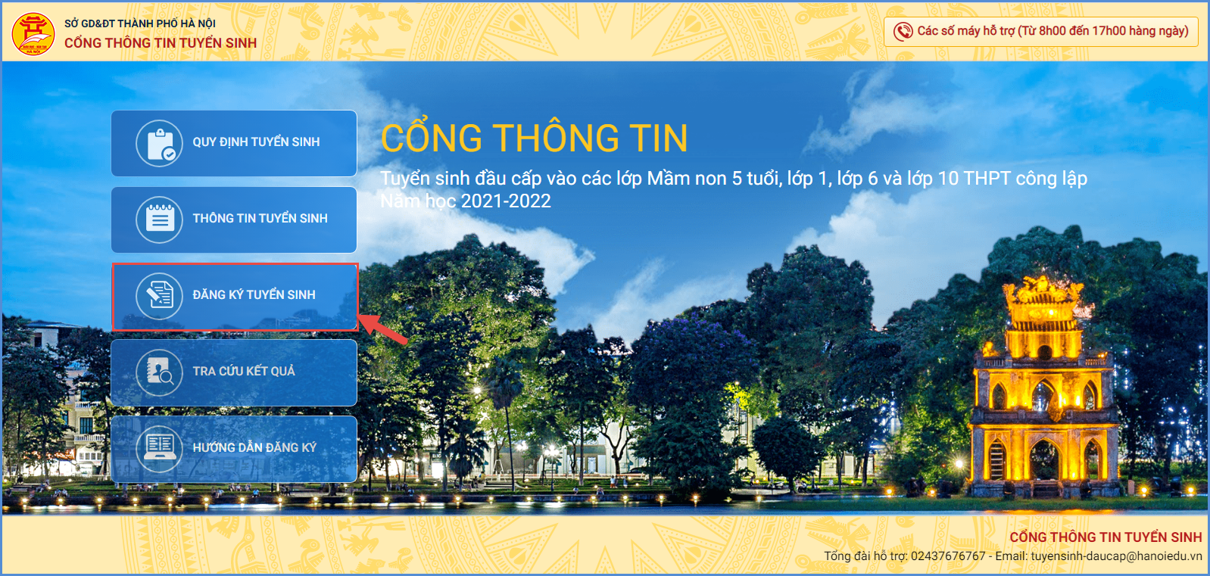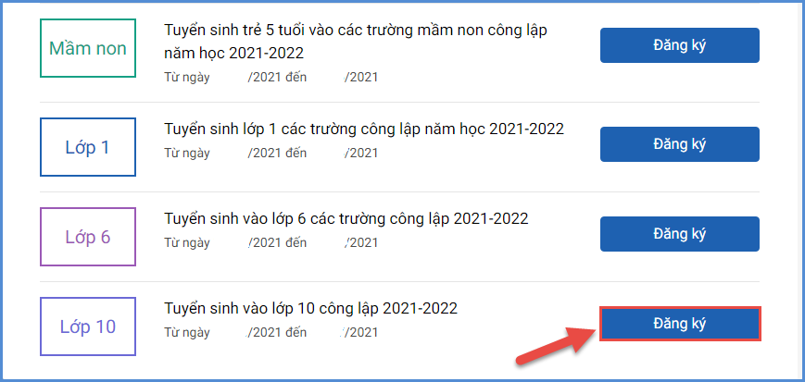
Bước 4: PHHS nhập Mã định danh, Mật khẩu và kích nút [Tìm kiếm].
(Mã định danh và mật khẩu đã được trường THCS cấp cho học sinh cuối cấp trước đó).
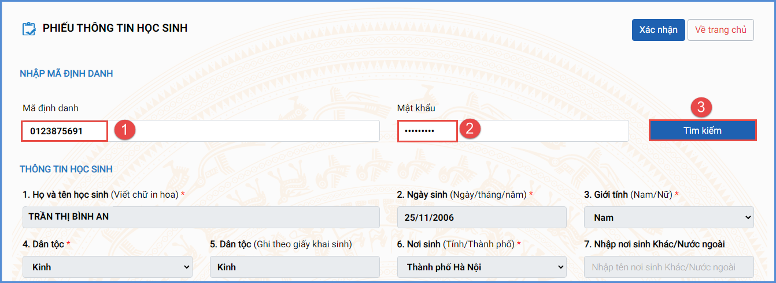
Bước 5: Chọn trường xác nhận nhập học vào 10 (theo kết quả trúng tuyển nguyện vọng đăng ký vào 10).
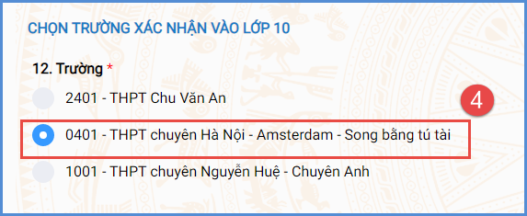
Bước 6: Kiểm tra, bổ sung các thông tin về gia đình, thông tin liên hệ (đặc biệt lưu ý Số điện thoại liên hệ) sau đó nhập Mã bảo vệ, tích cam kết khai báo thông tin và nhấn [Xác nhận]
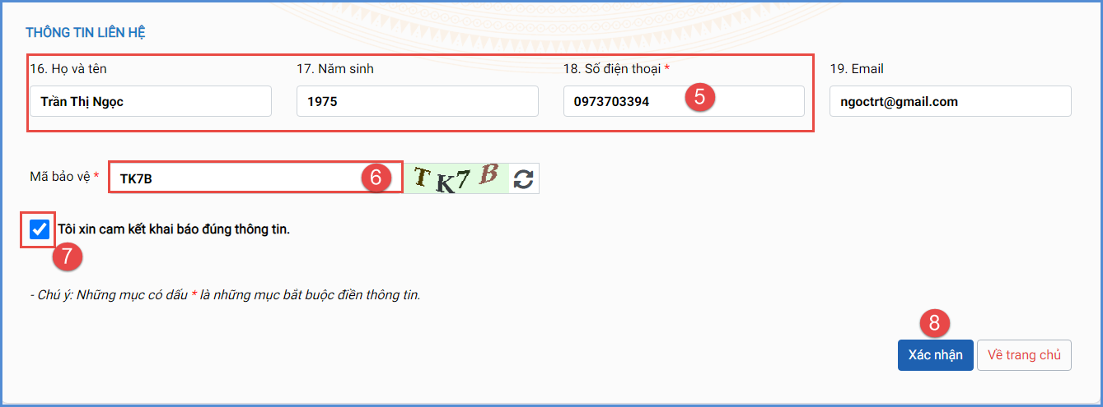
Bước 7: Hệ thống hiển thị giao diện xác nhận lại thông tin, PHHS kiểm tra và nhấn [Gửi đăng ký]
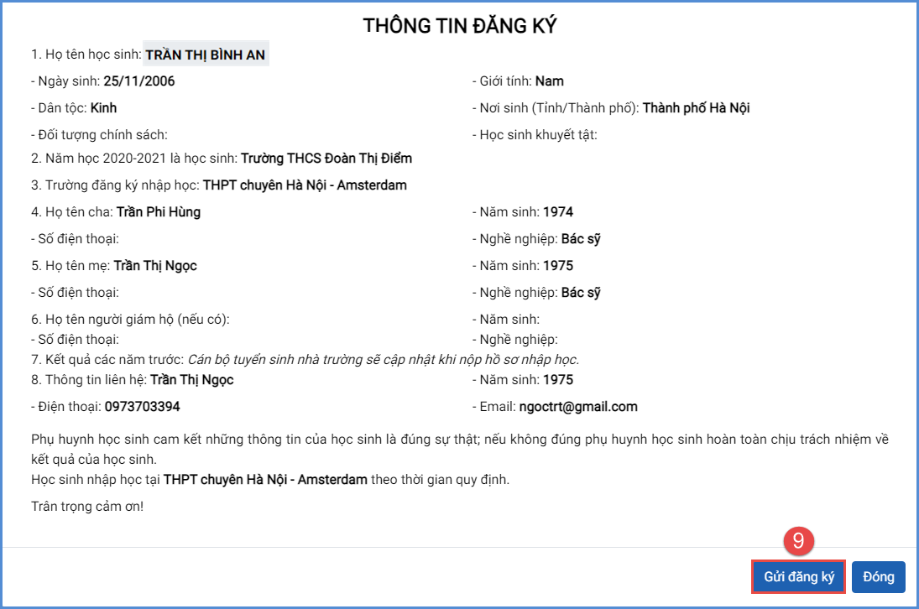
Bước 8: Xác nhận [Đồng ý] để hoàn thành thao tác đăng ký nguyện vọng.
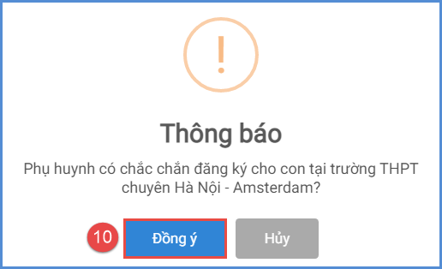
II. IN GIẤY XÁC NHẬN NHẬP HỌC TRỰC TUYẾN
Học sinh (HS) in Giấy xác nhận nhập học và nộp kèm hồ sơ tại trường đăng ký nhập học. Để in Giấy xác nhận nhập học, HS chọn [Tải giấy nhập học] tại giao diện sau khi đăng ký nguyện vọng thành công hoặc về giao diện trang chủ chọn Tra cứu kết quả -> cấp học: Trung học phổ thông và nhập Mã định danh, Mật khẩu, Mã bảo vệ và Tra cứu. (Mã định danh và mật khẩu đã được trường THCS cấp cho học sinh cuối cấp trước đó).
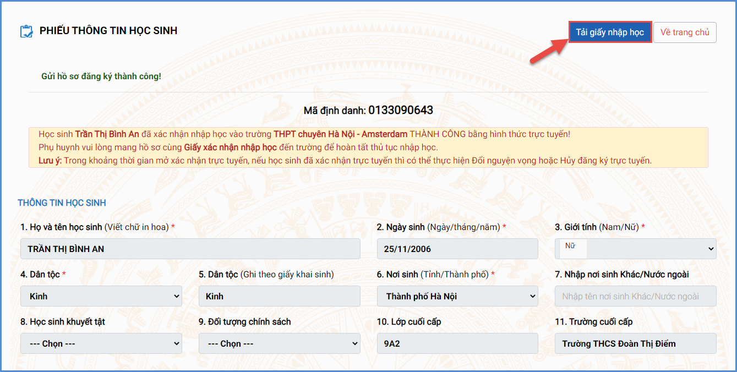
(Màn hình chức năng tải giấy nhập học vào 10 trên giao diện sau khi đăng ký nguyện vọng)
Hoặc sau khi đăng ký thành công thì có thể tra cứu kết quả và In giấy:
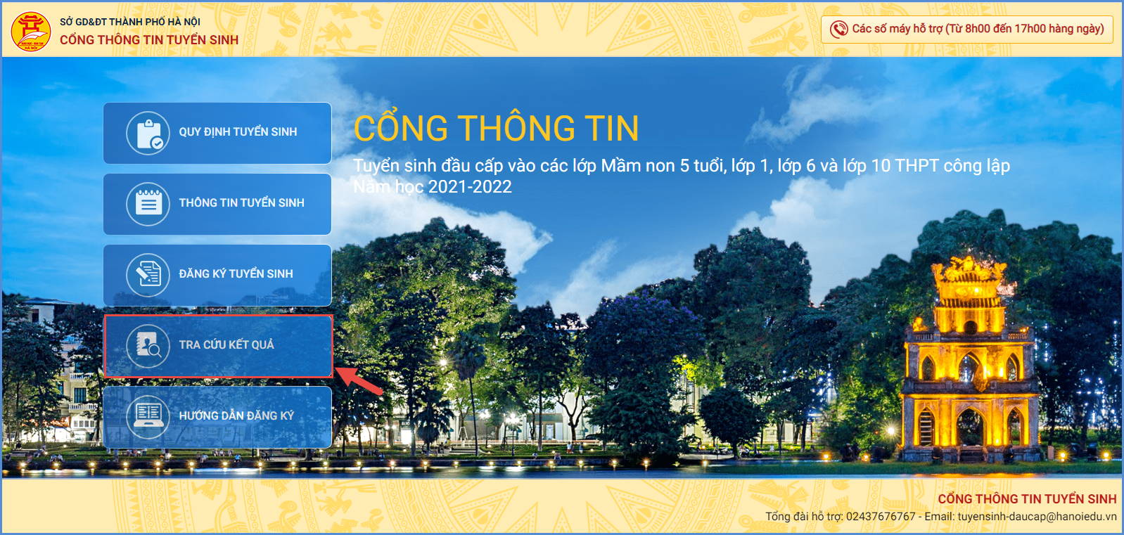
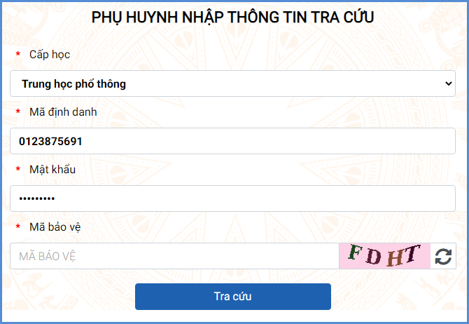
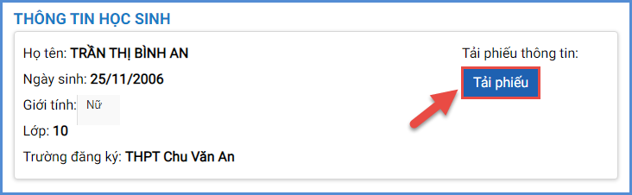
(Màn hình chức năng tải giấy nhập học vào 10 tại Tra cứu kết quả)
III. ĐIỀU CHỈNH NGUYỆN VỌNG NHẬP HỌC TRỰC TUYẾN
Trong khoảng thời gian Sở GDĐT mở xác nhận hồ sơ trực tuyến vào 10 THPT công lập (từ ngày 01/7/2021 đến 03/7/2021), nếu học sinh đã xác nhận nhập học trực tuyến thì có thể thực hiện Điều chỉnh nguyện vọng nhập học hoặc Hủy xác nhận đăng ký trực tuyến đối với nguyện vọng đã đăng ký trước đó.
Các bước thực hiện:
Bước 1: Tại giao diện trang chủ Cổng thông tin tuyển sinh, HS chọn [Đăng ký tuyển sinh], giao diện hiển thị các kỳ tuyển sinh, HS chọn kỳ tuyển sinh vào lớp 10 công lập năm 2021-2022, nhấn nút [Đăng Ký].
Bước 2: Nhập Mã định danh, Mật khẩu và kích nút [Tìm kiếm].
Bước 3: Hệ thống hiển thị cảnh báo về nguyện vọng vào 10 đã đăng ký. Để thay đổi nguyện vọng trúng tuyển, HS nhấn [OK] để tiếp tục.
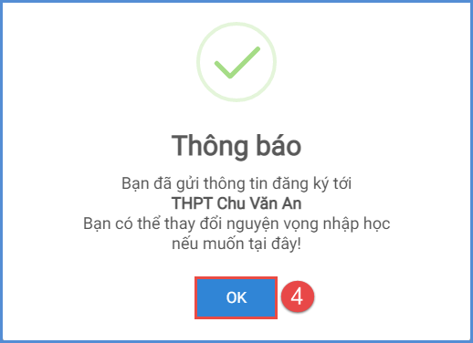
Bước 4: Chọn trường xác nhận nhập học vào 10
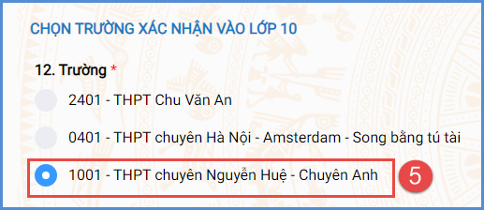
Bước 5: Kiểm tra, bổ sung các thông tin về gia đình, thông tin liên hệ (đặc biệt lưu ý Số điện thoại liên hệ) sau đó nhập Mã bảo vệ, tích cam kết khai báo thông tin và nhấn [Xác nhận]
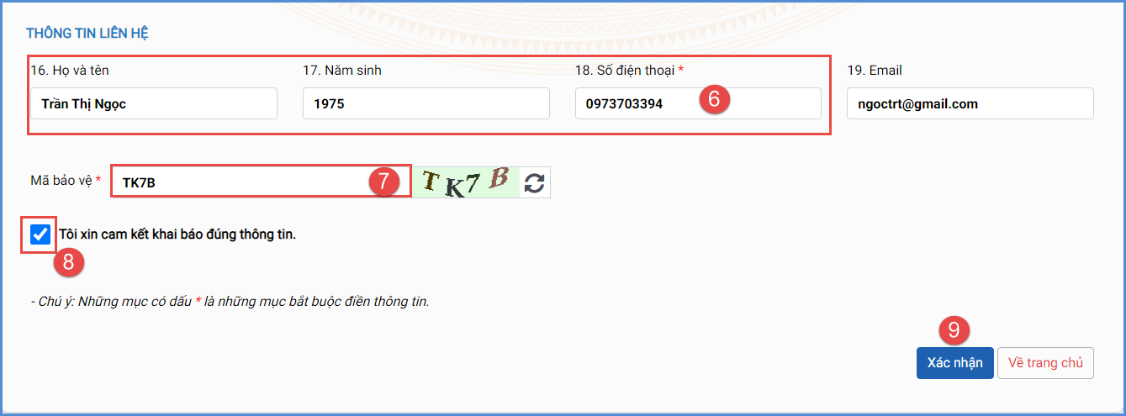
Bước 6: Hệ thống hiển thị giao diện xác nhận lại thông tin, HS kiểm tra kỹ lại thông tin và nhấn [Gửi đăng ký]
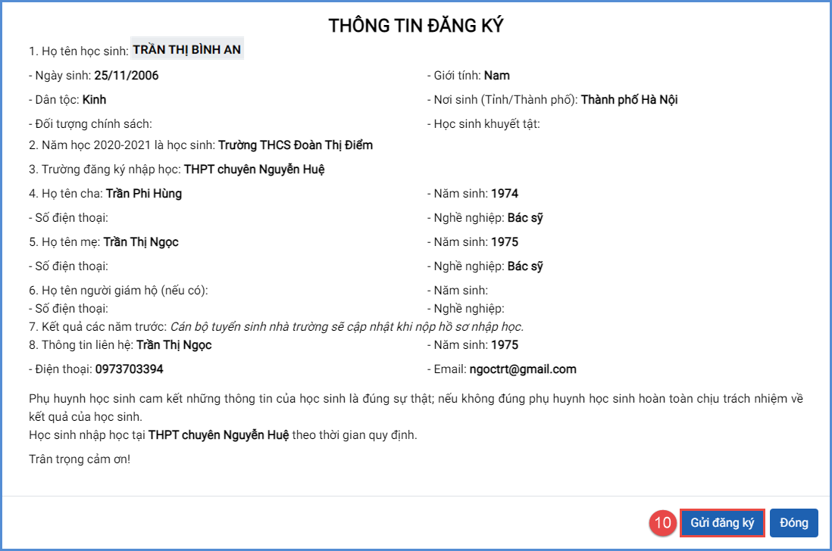
Bước 7: Xác nhận [Đồng ý] để hoàn thành thao tác đăng ký nguyện vọng.
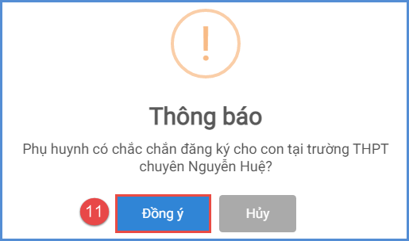
Lưu ý:
Những học sinh đã xác nhận nguyện vọng trực tiếp tại trường đăng ký nguyện vọng phải tới trường để xin hủy xác nhận trước khi đổi nguyện vọng sang trường trúng tuyển khác nếu có nguyện vọng.
IV. HUYE XÁC NHẬN NHẬP HỌC VÀO LỚP 10
Trong trường hợp học sinh có nguyện vọng vào trường ngoài công lập, có thể hủy trực tuyến kết quả nguyện vọng tại trường công lập để mang hồ sơ đến trường ngoài công lập nộp. (Học sinh chỉ hủy xác nhận đăng ký trong khoảng thời gian đăng ký nhập học trực tuyến và chưa đăng ký xác nhận nhập học trực tiếp tại trường công lập).
Các bước thực hiện:
Bước 1: Tại giao diện trang chủ Cổng thông tin tuyển sinh, HS chọn [Đăng ký tuyển sinh], giao diện hiển thị các kỳ tuyển sinh, HS chọn kỳ tuyển sinh vào lớp 10 công lập năm 2021-2022, nhấn nút [Đăng Ký].

Bước 2: Nhập Mã định danh, Mật khẩu và kích nút [Tìm kiếm].
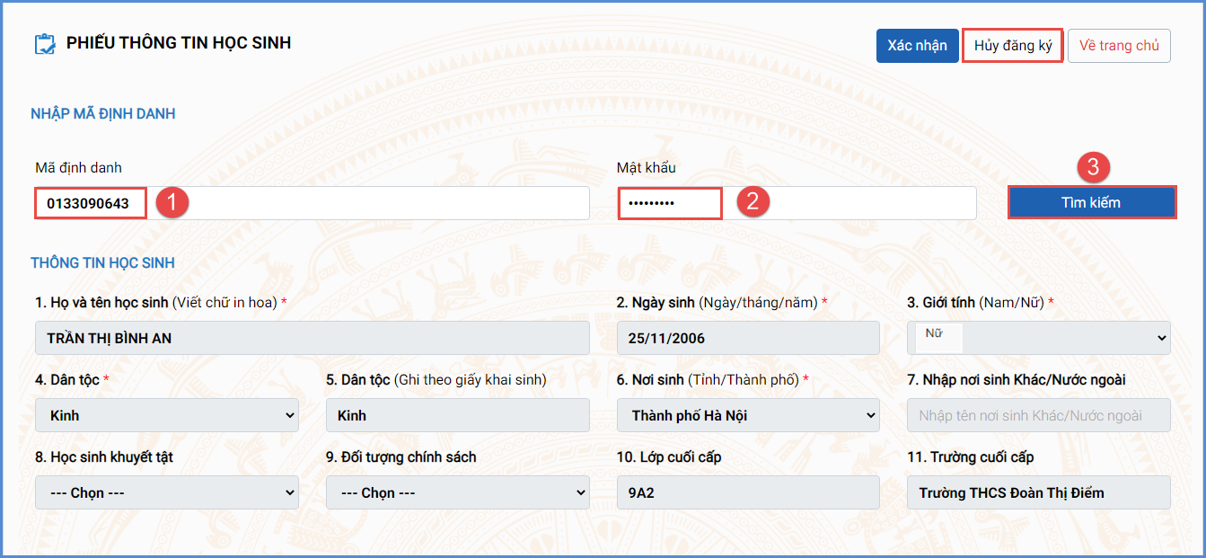
Bước 3: Hệ thống hiển thị cảnh báo về nguyện vọng vào 10 đã đăng ký, PHHS nhấn [OK] để tiếp tục.
Bước 4: Kích chọn 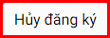, HS nhấn [Đồng ý] để xác nhận.
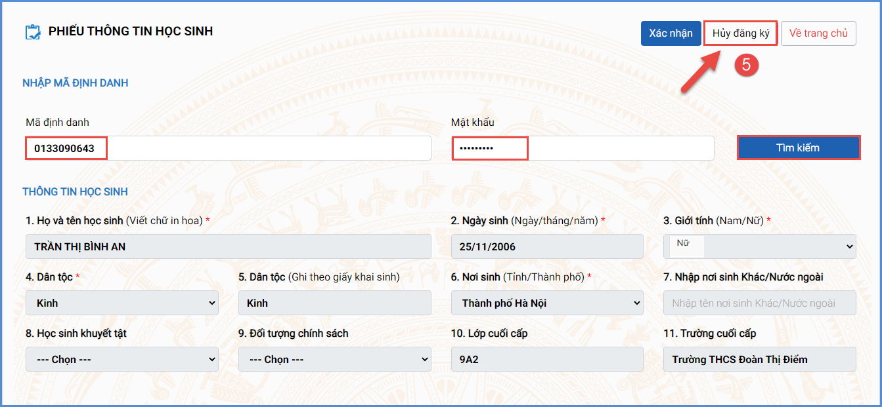
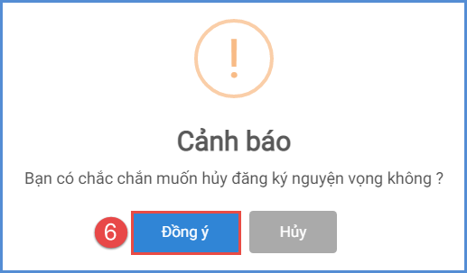

Hệ thống thông báo Hủy thành công. Học sinh có thể xác nhận lại (trong thời gian tuyển sinh trực tuyến) hoặc đến trường nhập học trực tiếp
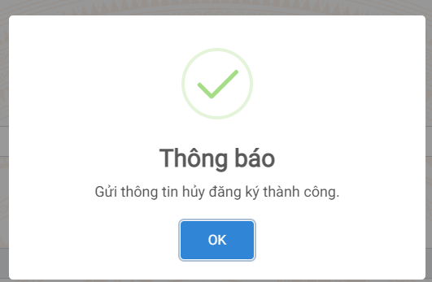

V. NHẬP HỌC TRỰC TIẾP
Ngoài việc xác nhận nhập học trực tuyến, HS/CMHS có thể đến các trường THPT công lập xác nhận nhập học trực tiếp. Khi lựa chọn hình thức xác nhận nhập học trực tiếp (từ ngày 01/7/2021 đến 03/7/2021), học sinh nếu muốn thay đổi nguyện vọng trúng tuyển thì phải liên hệ với trực tiếp với trường THPT để hủy xác nhận trước khi xác nhận nhập học theo nguyện vọng mới.
Các bước xác nhận nhập học trực tiếp như sau:
Bước 1: HS/CMHS nộp bản sao Phiếu báo kết quả thi tuyển sinh vào lớp 10 THPT năm học 2021-2022 (đối với các trường THPT công lập tự chủ tài chính và THPT ngoài công lập tuyển sinh theo phương án 1); bản sao Bằng tốt nghiệp THCS hoặc Giấy chứng nhận tốt nghiệp tạm thời (đối với các trường THPT công lập tự chủ tài chính và THPT ngoài công lập tuyển sinh theo phương án 2).
Bước 2: Trường THPT cập nhật vào hệ thống (thông qua Mã định danh của học sinh). Lúc này tài khoản của học sinh sẽ tự động khóa tại trường nhập học.
Bước 3: Nhà trường in Giấy xác nhận nhập học cho học sinh.
MỘT SỐ LƯU Ý
1. Để thực hiện việc nhập học trực tuyến, CMHS cần chuẩn bị thiết bị điện tử (máy tính, thiết bị di động thông minh, …) có kết nối internet.
2. Mật khẩu và tài khoản do trường THCS nơi thí sinh học lớp 9 bàn giao cho CMHS để sử dụng sổ liên lạc điện tử. Để đảm bảo an toàn thông tin khi xác nhận nhập học trực tuyến, CMHS cần đổi mật khẩu ngay sau khi đăng nhập lần đầu vào trang sổ liên lạc điện tử.
3. Các trường và HS/CMHS phải thực hiện nghiêm túc công tác phòng chống dịch COVID-19 do Trung ương và Thành phố quy định trong quá trình làm thủ tục tuyển sinh.
4. Số điện thoại hỗ trợ: Phòng QLT Sở GDĐT Hà Nội: 0243.825.3743; 0243.938.7312. Tổng đài hỗ trợ của UBND Thành phố: 0243.767.6767.
_________________________________

